Cadre d’Architecture
sur Mesure

Gestion et Maintenance
de sites Web


Auteur(s) et contributeur(s)
Nom & Coordonnées | Qualité & Rôle | Société
Gérald ATTARD | Architecte logicielle | WebStreet

Historique des modifications et des révisions
N° version | Date | Description et circonstance de la modification | Auteur
1.0 | 06/04/2023 | Création du document | Gérald ATTARD

Validation
N° version | Nom & Qualité | Date & Signature | Commentaires & Réserves
1.0 | Cathy  CTO

Tableau des abréviations
Abr. | Sémantique
BDD | Base De Données
Design Pattern | Modèle de conception
KPI | Key Performance Indicator (trad. indicateur de performance clé)
MVC | Modèle-Vue-Contrôleur
MVP | Modèle-Vue-Présentation
UI | User Interface (trad. interface utilisateur)

Table des matières
I. Méthode d’architecture sur mesure 4
II. Contenu d’architecture 5
II.A. Back-end 5
II.A.1. Modèle 5
II.A.2. Atome de site 5
II.B. Front-end 6
II.B.1. Modèle 6
II.B.2. Atome de site 6
III. Outils configurés et déployés 6
IV. Interface avec les modèles de gouvernance 7
IV.A. Planification d’entreprise 7
IV.B. L’architecture d’entreprise 7
IV.B.1. Gardiens de la méthode d’architecture 7
IV.B.1.a. Principes 7
IV.B.2. Gardiens des dictionnaires de personnalisation 8
IV.B.2.a. Principes 8
IV.B.3. Service Recrutement 8
IV.B.3.a. Principes 9
IV.B.4. Direction commerciale 10
IV.B.4.a. Principes 10
IV.B.5. E-PMO 11
IV.B.5.a. Principes 11
IV.B.6. Service de Sourcing 12
IV.B.6.a. Principes 12
IV.C. Gestion de portefeuille et programme 12
IV.D. Développement de Système/Ingénierie 13
IV.D.1. Théorie du MVP 13
IV.D.2. Principe général 15
IV.D.3. Hébergement des données sur site WebStreet 16
IV.D.4. Hébergement des données sur site Client 17
IV.E. Opérations (Services) 18
ANNEXES 19
Dictionnaire de personnalisation 19
Encapsulation de sites 20
Dictionnaire d’atomes de site 21
Dictionnaire de contrôle de configuration 22
Dictionnaire de personnalisation 23
RACI 24
Parties prenantes 25

Méthode d’architecture sur mesure
La société WebStreet a un cadre d'architecture strict directement lié à l'entreprise. Ce cadre, ou framework, est un avantage concurrentiel majeur pour l'entreprise puisqu'il permet de personnaliser et de mettre en place un site client en moins de 72 heures. La stratégie marketing de WebStreet a toujours communiqué ce message au marché, et le marché a réagi en conséquence. Le conseil d'administration de l'entreprise s'est d’ailleurs toujours efforcé de sensibiliser les équipes techniques à cet avantage et de respecter les délais en conséquence.
Ainsi, les principes de la méthodologie d'architecture de WebStreet sont les suivants :
- Aucun code n'est écrit à partir de zéro. Toutes les personnalisations doivent tirer partie, au maximum, de l'utilisation de modèles et d'atomes de site.
- Si une partie du site est personnalisée, celle-ci doit être documentée au début du code à l'aide du dictionnaire de personnalisation (cf §ANNEXES/Dictionnaire de personnalisation), décrivant les personnalisations effectuées pour un client, quel modèle ou Site Atom a été personnalisé et comment.
- Toute la documentation doit être rédigée avec une approche d'équipe globale : plusieurs équipes WebStreet situées dans différents fuseaux horaires vont développer le site Web pour un client spécifique et le maintenir plus tard.
- Les modèles sont une collection d'atomes de site qui ne doivent contenir aucun code spécifique.
- Les atomes du site peuvent recevoir des paramètres tels que la langue, la couleur, le style, le placement, etc.
- Tous les sites Web des clients sont une collection de modèles agrémenté d’une certaine personnalisation (cf §ANNEXES/Encapsulation de sites).

Contenu d’architecture
Les modèles et atomes de sites de WebStreet sont divisés en deux groupes :
- les modèles back-end (procéduraux) et leurs atomes de site associés ;
- les modèles frontaux (graphiques) et leurs atomes de site associés.

Back-end

Modèle
Un framework logiciel de back-end est une base qui permet aux développeurs de créer des applications de manière plus rapide et normalisée.
L’objectif principal d’un tel framework est d’automatiser les frais généraux liés aux activités de développement de logiciels.
Les principaux avantages de l’utilisation d’un framework pour le développement sont les suivants:
- Gain de temps,
- Évolutivité,
- Solidité ,
- Sécurité,
- Intégrations.
Par exemple, en ce qui concerne WebStreet, un modèle back-end pourrait être représenté par un nouvel enregistrement d'utilisateur. Ce modèle valide un nouvel utilisateur enregistré et envoie un e-mail pour valider que l'utilisateur est réel, demandant de changer le mot de passe pour un nouveau.
Ce modèle utilise l’atome de site de connexion mentionné ci-dessus et d'autres objets principaux.

Atome de site
Un atome de site est un élément spécifique pouvant constituer une page d’un site web.
Par exemple, en ce qui concerne WebStreet, un atome de site de back-end pourrait être un objet de connexion. Cet objet reçoit un nom d'utilisateur et un mot de passe et valide l'entrée dans une base de données d'utilisateurs.

Front-end

Modèle
Un framework logiciel de front end est la couche regroupant tout le logiciel ou le hardware faisant partie d’une interface utilisateur.
Les humains ou les utilisateurs numériques interagissent directement avec divers aspects du front end d’un programme. Ceci englobe les données entrées par l’utilisateur, les boutons, les programmes, les sites web et bien d’autres éléments.
La plupart de ces éléments sont conçus par des professionnels de l’expérience utilisateur (UX Designers) pour être à la fois accessibles, plaisants et simples d’utilisation.
Par exemple, en ce qui concerne WebStreet, un modèle de front-end pourrait être un style de site. Cet objet affiche une page entière du site Web à l'aide de blocs de construction frontaux tels que l'en-tête du site, le pied de page du site, la colonne de gauche du site, les menus déroulants, etc.

Atome de site
Un atome de site est un élément spécifique pouvant constituer une page d’un site web.
Par exemple, en ce qui concerne WebStreet, un atome de site de front-end pourait être un en-tête de site. Cet objet affiche une bannière de site selon un certain style, une certaine couleur et une certaine police. Il existe des en-têtes de site pour les pages de connexion, les pages de destination et les pages internes du site Web.

Outils configurés et déployés
Ces outils sont déployés dans l'organisation pour aider au développement et à la configuration de site Web. Ils sont disponibles pour toutes les équipes de développement :
- Dictionnaire des atomes de Site : dictionnaire représenté par une base de données de tous les atomes de site pour commencer la conception et le développement d'un site Web pour un client (cf §ANNEXES/Dictionnaire d’atomes de site). Chaque entrée du dictionnaire décrit l'objectif de chaque atome de site, sa description, ses mises à jour de composant, les paramètres qu'il peut recevoir, son utilisation typique et les liens vers des projets où ce composant a été utilisé.
- Dictionnaire de contrôle de configuration : ce dictionnaire est représenté par une base de données de relations entre les modèles et les atomes de site. Il spécifie alors ‘ce qui appelle quoi’, ‘ce qui est appelé par quoi’, tel qu’il est détaillé dans le paragraphe §ANNEXES/Dictionnaire de contrôle de configuration.
- Dictionnaire de personnalisation : ce dictionnaire est représenté par une description détaillée de toutes les personnalisations effectuées sur les clients WebStreet, avec des liens vers de vrais sites Web, tel que décrit dans le §ANNEXES/dictionnaire de personnalisation.

Interface avec les modèles de gouvernance
Cette méthode d'architecture stricte, utilisée au sein de WebStreet, ne pourrait être un avantage concurrentiel principal sans le soutien formel de l'organisation et de la culture interne de l’entreprise, tels que décrit dans les paragraphes §ANNEXES/RACI et §ANNEXES/Parties prenantes.

Planification d’entreprise
La planification relative au portage des données clientes des sites Web sur les infrastructures clientes devront tenir dans le calendrier initial du projet de gestion et de maintenance des sites web, tel que demandé par le CTO Cathy.

L’architecture d’entreprise

Gardiens de la méthode d’architecture
Au sein de WebStreet, il existe un groupe dédié et spécifique appelé AMG (Architecture Method Guardians, trad. gardiens de la méthode d’architecture) dont la principale responsabilité est de maintenir la cohérence et d'améliorer le dictionnaire des atomes de site et des modèles.
Le groupe AMG agit en tant que SME (Subject Matter Experts, trad. experts en la matière) sur des thèmes de modèles, d’atomes de site et de méthodes de construction.
Des groupes techniques les consultent de manière informelle sur une variété de sujets. Le groupe AMG est généralement chargé de dispenser des cours sur la méthodologie de l'architecture WebStreet aux nouvelles recrues ainsi qu'aux développeurs expérimentés.

Principes
- Seul l’AMG est autorisé à modifier le dictionnaire des atomes de site (cf §ANNEXES/dictionnaire d’atomes de site).
- Seul l’AMG peut fournir une ‘certification fournisseur’ a un partenaire externe de distribution (cf §Service de Sourcing).

Gardiens des dictionnaires de personnalisation
Au sein de WebStreet, il existe un autre groupe dédié appelé CMG (Customization Dictionary Guardians, trad. gardiens du dictionnaire de personnalisation) dont la principale responsabilité est d'enregistrer toutes les personnalisations de sites Web pour tous les clients.
Ce groupe est un lien entre l'équipe technique de WebStreet qui a développé le site et l'équipe commerciale qui a été en contact avec le client.
Ils rejoignent généralement la dernière partie du cycle de vente afin d'évaluer la quantité et la taille de la personnalisation pour un client particulier, et ils travaillent en cours de route avec les équipes techniques dans la documentation du processus de personnalisation.

Principes
- Aucun site Web n'est livré à un client sans l'approbation de la CMG.
- Seul le CMG est autorisé à modifier le dictionnaire de personnalisation (cf §ANNEXES/dictionnaire de personnalisation).

Service Recrutement
Le service Recrutement répond à une démarche composée de cinq éléments :
- L’identification du poste à pourvoir : la première étape consiste à identifier une ouverture de poste au sein de WebStreet. Ceci peut être fait par les gestionnaires des ressources humaines (GRH), basé sur l'identification des besoins de ressources humaines par rapport au plan stratégique de l'entreprise. Les GRH jouent un rôle capital dans cette étape car c'est leur responsabilité d'identifier les ouvertures d'emploi présentes et futures, tout en indiquant celles qui doivent être remplies de façon interne et externe. Les ouvertures de postes peuvent par ailleurs être identifiées par les responsables de WebStreet lorsqu'un emploi se libère de façon inattendue ou s'il requiert tout simplement plus de capital humain.
- La description et citères d‘embauche de l’emploi : une fois le poste libre identifié, la Direction des Ressources Humaines (DRH) doit fournir une description du poste ainsi que les critères de l'emploi à remplir pour l'obtention du poste en question. De cette façon, les candidats sont informés des tâches à accomplir en plus des compétences requises afin d'exécuter les tâches. Il est également possible de se référer aux demandes spécifiques des responsables opérationnels afin d'assurer une adéquation optimale.

- La sélection du mode de recrutement approprié : Selon la nature du poste et les critères d'embauche déterminés, le GRH doit, en accord avec le responsable opérationnel, déterminer le type de recrutement souhaité :
  - le recrutement interne : ce type de recrutement consiste à pourvoir le poste en y nommant une personne qui travaille déjà au sein de WebStreet ;
  - le recrutement externe : ce type de recrutement est employé lorsque l'entreprise désire embaucher des individus qui ne travaillent pas dans l'organisation. Cette méthode apporte plusieurs avantages, tels l'accès à un réseau de candidats plus diversifié ne se trouvant pas déjà à l'intérieur de l'entreprise. Par ailleurs, recruter à l'extérieur apporte de nouvelles idées, de nouvelles techniques, bref un nouveau sens de créativité au sein de WebStreet. Enfin, par comparaison avec le recrutement interne, il faut s'attendre à une diminution de la friction entre les employés qui ne sont plus en compétition pour le poste offert. La méthode peut également impliquer une réduction des frais de formation, puisque le candidat sélectionné aura déjà les qualifications requises à l'emploi.
- La création d’un portefeuille de condidats : les méthodes de sélection examinées peuvent également être utilisée pour se créer une liste de candidats qualifiés pouvant répondre à une offre d'emploi future. Ainsi, des entreprises peuvent utiliser les méthodes de recrutement externes pour générer des candidatures spontanées qui serviront ensuite pour les besoins futurs de WebStreet.
- La sélection et les engagements des candidats : une fois connue la liste des candidats ayant présenté leur candidature, un premier tri est opéré pour arrêter une liste restreinte (dite short-list) par analyse plus détaillée du CV et de la lettre de motivation. Cette liste prépare le stade du choix final des premiers entretiens avec les candidats retenus, l'administration éventuelle de tests psychotechniques, suivis d'entretien(s) avec le futur responsable hiérarchique et la personne chargée du recrutement. Enfin, la décision finale étant le plus souvent le fruit d'une concertation collective, elle implique un contrat de travail comportant le plus souvent une période d'essai, à l'issue de laquelle l'embauche sera définitive. L'accueil au sein de WebStreet doit être soigné afin de faciliter l'intégration du nouveau collaborateur. Il se fait par une présentation de l'entreprise, une visite de l'établissement, un contact avec des collègues, la remise d'un livret d'accueil. Il arrive parfois que le nouvel arrivant soit pris en charge par un tuteur.

Principes
- Tout nouveau collaborateur employé en tant que programmeur ou designer Web ne pourra pas écrire de ligne de code tant qu'il n'aura pas été formé à la méthodologie propre et spécifique de l'architecture WebStreet.
- Le procédé de formation des nouveaux collaborateurs sera soigneusement synchronisé entre les équipes techniques et le service de recrutement de WebStreet faisant partie du service des ressources humaines.

Direction commerciale
La Direction Commerciale met en œuvre la stratégie commerciale de WebStreet, après avoir contribué activement à son élaboration par sa connaissance des marchés et des canaux de distribution. La composante managériale est importante, pour encadrer des forces de vente aux modes de fonctionnement qui peuvent être variables.
Les missions de la Direction commerciale concernent des décisions stratégiques consistant à plus, ou à mieux, vendre.
Elles ont un impact significatif sur l’organisation de WebStreet et sur l’ensemble des services qui devront servir cette nouvelle stratégie en fournissant notamment des efforts de :
- commercialisation des produits sur un nouveau réseau,
- conquête de nouvelles zones géographiques,
- lancement de nouveaux produits,
- redéfinition des périmètres de la force de vente,
- intégration commerciale suite à une acquisition,
- etc.

Principes
- La Direction commerciale identifie les données privées de chaque client lors du processus de vente en relation avec le client.
- La Direction commerciale collabore activement avec le groupe CMG lors du processus de vente afin d’identifier les données privées du client et les efforts de personnalisation à mettre en place au sein des sites web à créer.

E-PMO
Les projets sont comme les pierres angulaires du succès pour WebStreet. Pour les aider à fonctionner de manière fluide et efficace, l’entreprise s'appuient sur la gestion de projets internes.
Ainsi, l’E-PMO (Enterprise Project Management Office, trad. bureau de gestion de projet d’entreprise) gère un portefeuille de projets déployés dans tous les bureaux de WebStreet.
Le CEO de WebStreet supervise alors les différents projets se déroulant simultanément dans différents départements pour s'assurer qu'ils répondent aux attentes et aux objectifs de l'entreprise.
D'un point de vue stratégique, l'application de cette pratique apporte des retours en termes de profit, de productivité et d'amélioration des pratiques de gestion de projet.
La hiérarchie d'entreprise de WebStreet et la structure de ses équipes varient en fonction des projets développés, le bureau de gestion de projet d'entreprise (E-PMO) siége au niveau de la planification stratégique.
L'E-PMO rend compte au CEO de WebStreet des stratégies avisées et le CEO valide ou non le suivi de ces stratégies.
Outre la gestion de portefeuille de projets, l'E-PMO peut également :
- offrir du mentorat aux chefs de projet ;
- veiller à ce que les projets soient alignés sur les objectifs commerciaux de haut niveau ;
- superviser et coordonner les efforts de gestion de projets d’autres secteurs ;
- résoudre ou atténuer les problèmes dans les projets;
- réaliser des revues de projets régulières ;
- établir des lignes directrices et des meilleures pratiques pour les équipes de gestion de projet
- améliorer la gestion des ressources ;
- etc.
Essentiellement, l'objectif de l'E-PMO est d'améliorer la qualité et l'efficacité de la gestion de projet à grande échelle et de s'assurer que les projets apportent de la valeur à l'entreprise.

Principes
- Les projets gérés par l’E-PMO sont internes.
- Les projets gérés par l’E-PMO n'impliquent pas de clients.

Service de Sourcing
Face au succès de WebStreet, de nombreux distributeurs et éditeurs de logiciels ont souhaité utilisé d’une manière ou d’une autre nos produits et concepts. Aussi, dans un soucis de qualité de représentativité et d’image, l’identification qualitative de chacun de ces acteurs est important, vire primordial, puisqu’ils demeurent une source de distribution des produits de WebStreet.
Ainsi, Lorsqu’un acteur tiers se manifeste pour distribuer ou utiliser les produits de WebStreet à des fins commerciales, le service de Sourcing identifie ce dernier selon des critères précis et crée une base de profils à partir d’outils digitaux – toujours avec le consentement de l’acteur en question.
En conclusion, les missions du service de Sourcing consistent essentiellement à comparer et évaluer les potentiels partenaires qui se manifestent pour offrir les meilleurs garantie d’emploi des produits de WebStreet.

Principes
- tous les fournisseurs externes doivent être certifiés pour travailler avec l’architecture logicielle existante de WebStreet.
- Cette démarche de ‘certification fournisseur’ est obligatoire avant d’entamer toute action auprès de la Direction des Achats
- Seul le groupe AMG peut fournir une ‘certification fournisseur’ a un partenaire externe de distribution.

Gestion de portefeuille et programme
Le projet de portage des données clientes sur les infrastructures clients sera inclus, observé et suivi par le service d’E-PMO.
Ce projet, purement interne, devra être réalisé en parallèle des projets actuel et nécessitera sa prise en compte dans tous les projets externes à venir, dès sa mise en production.
Il est important de noter que la solution proposée, pour incorporer les nouvelles exigences client, ne modifieront pas la matrice RACI (responsable, accountable, consulted, informed) indiqué dans le paragraphe§ANNEXE/RACI.

Développement de Système/Ingénierie

Théorie du MVP
Le Design Pattern MVP est un dérivé de son parent : le patron de conception MVC. Ce patron définit trois types de rôles au sein d’une architecture logicielle :
- Modèle : ce composant représente les données manipulées à travers l’interface utilisateur. Ces dernières sont, en général, contenues au sein de base de données ou de fichier d’échange de données en XML ou en JSON, par exemple.
- Vue : ce composant affiche une représentation graphique des données (Vue) à l’utilisateur. Cette dernière n’est ni plus ni moins que l’UI d’une application.
- Présentation : ce composant est la partie communicant avec les deux précédentes. Dans un premier temps, ce composant traduit et transmet les commandes de l’utilisateur envoyées de la Vue vers le Modèle. Dans un deuxième temps, ce composant formate et affiche les données de réponse envoyées par le Modèle dans la Vue .
Le diagramme fonctionnel ci-dessous représente le principe MVP :
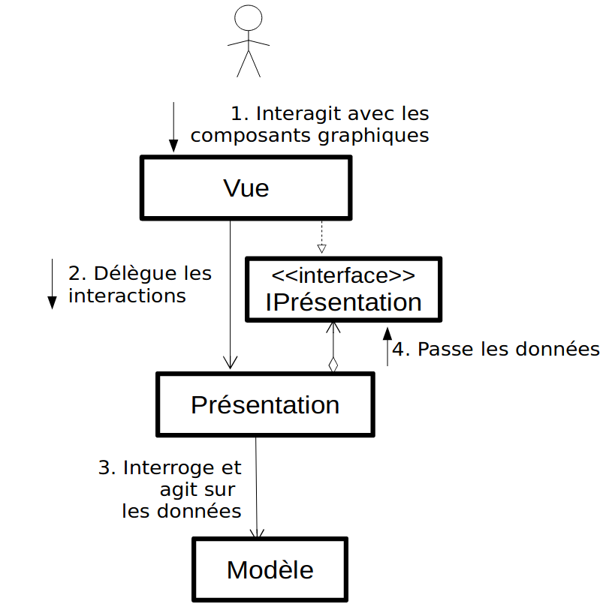
En appliquant ce modèle, la logique métier pourra évoluer dynamiquement avec le composant Présentation.
De plus, en raison de l’interface utilisateur et des mécanismes d’accès aux données étroitement couplés, les couches de Présentation et de Vue ne relèveront pas de la même activité ou du même fragment, et pourront donc évoluer indépendamment.
En complément, la modularité et la testabilité de ce modèle lui confère un fort potentiel de maintenabilité.

Enfin, les points clés de l’architecture MVP sont :
- la communication entre le composant Vue et celui de Présentation se fait via une interface appelée tout simplement Contrat ;
- le composant Présentation ne gère qu’un seul composant à la fois, c’est à dire qu’il existe une relation un à un entre le composant Vue et celui de Présentation ;
- Les composants Modèle et Vue n’ont, chacun, aucune connaissance de l’existence de l’autre.
En appliquant le Design Pattern MVP défini précédemment, à l’architecture cible, il va alors être possible de factoriser plusieurs éléments éclatés et éparpillés au sein de ce schéma conceptuel.
Ainsi, pour la cohérence du document, cette étude va considérer séquentiellement chacun des trois composant du principe MVP :
- en ce qui concerne le composant Modèle, les bases de données prévues au sein de l’architecture cible ont été définies pour répondre spécifiquement à chaque besoin fonctionnel ; ces dernières s’avéreront donc indispensables et leur structure ne devront être modifiées et devront être considérées comme INVARIANTES ;
- en ce qui concerne le composant Vue, les IHM définies dans l’architecture cible ont été prévues pour faire communiquer les acteurs en présence avec les différents systèmes/outils ; ainsi, l’existence même de ces Interfaces Homme-Machine ne pouvant être remise en cause, elles seront, elles aussi, considérées comme INVARIANTES ;
- en ce qui concerne le composant Présentation, celui-ci aura deux principales responsabilités :
  - récupérer les données des différents modèles (bases de données),
  - prendre des mesures en fonction des notifications d’entrées des utilisateurs au travers du composant Vue.
En adossant ces responsabilités, le composant Présentation va permettre d’adapter dynamiquement les interfaces graphiques de rendu, en fonction du contexte rencontré ; ce dernier pouvant être composé par l’acteur (application web), le besoin fonctionnel, les périphériques impactés…
C’est donc cet unique élément, le composant Présentation, qu’il faudra adapter de façon à ce qu’il réagisse dynamiquement à tous les contextes qui se présenteront.

Principe général
Tel qu’il a été mentionné précédemment le système sera composé de deux parties principales : le back-end et le front-end.
Pour être exhaustif, ll sera également nécessaire d’ajouter à ces deux parties une troisième relative aux données clients pour obtenir un système d’affichage complet de l’information au sein du site.
Ainsi, ces trois parties pourraient se représenter selon le schéma ci-dessous :
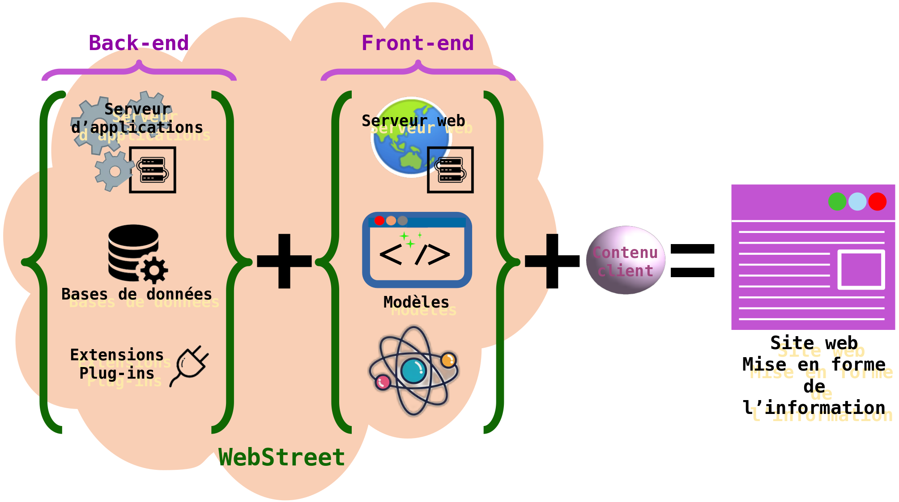
Il est à noter dans le diagramme ci-dessus que seules les parties de Back-end et de Front-end seront à la charge de WebStreet et que la partie relative aux données sera dévolue au client.
Ainsi, les parties dévolues à WebStreet seront composées de :
- l'extrémité front-end est la partie avec laquelle l'utilisateur interagit à partir, par exemple, d’une IHM. En termes d’analogie, c'est la façon dont les sites Web seront structurés et visibles. Le front-end rassemble des langages de présentation et de mise en forme, tels que le HTML, les CSS ou encore le JavaScript, pour offrir un contenu enrichi et interactif dont le style correspond à celui de l’entreprise.
- l'extrémité back-end est l'application utilisée pour effectuer des traitements de données. Le processus commence par accéder à une interface Web pour ajouter, créer et publier facilement du contenu sur le système. Plutôt que de connaître HTML, CSS et JavaScript, le système met à disposition des outils WYSIWYG de contenu dans une interface conviviale et compréhensive sans connaissance technique particulière. Le back-end stocke ensuite ce contenu dans une base de données et le publie sur le front-end le contenu déclaré.

Hébergement des données sur site WebStreet
En ce qui concerne cette solution, les composants la constituant seront tous hébergés au sein des locaux de WebStreet et par ses propres infrastructures, tel que montré dans le schéma ci-dessous :
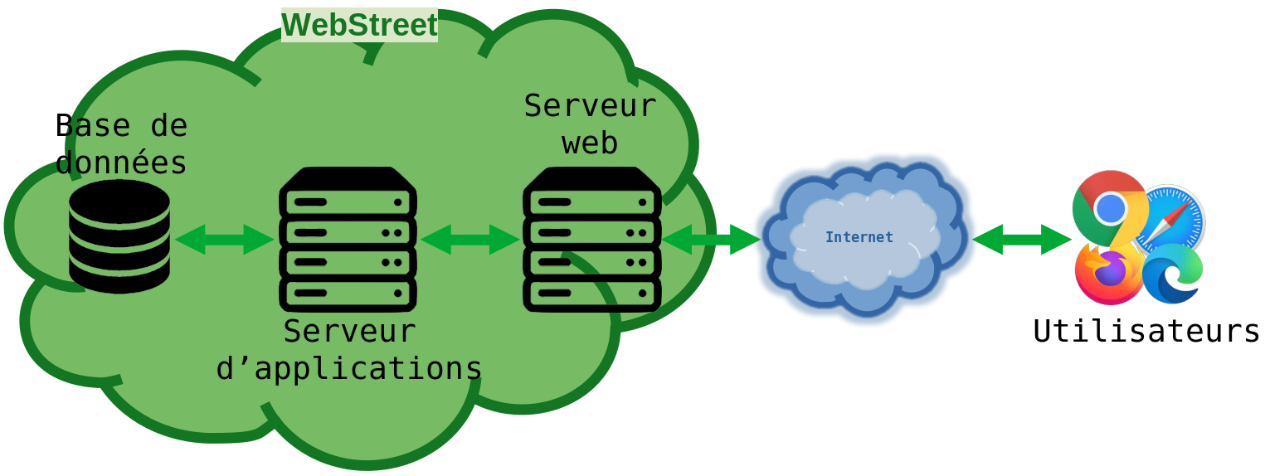
Ainsi, le serveur de base de données contiendra à la fois les bases de données des informations du client et également les bases de données des templates et des atomes de site.
En ce qui concerne le serveur d’application, celui-ci sera chargé d’assembler dynamiquement les pages web selon les besoins du client, à partir des modèles de site et des atomes de site adéquats, identifiés leur de la phase d’analyse des besoins.
Le serveur web mettra à disposition des utilisateurs finaux les pages communiqués par le serveur d’applications.
A noter qu’il serait également possible d’embarquer le serveur le serveur web dans le serveur d’application.

Hébergement des données sur site Client
En ce qui concerne cette solution, les composants la constituant seront hébergés en partie au sein des locaux de WebStreet et en partie au sein des locaux du client, tel que montré dans le schéma ci-dessous :
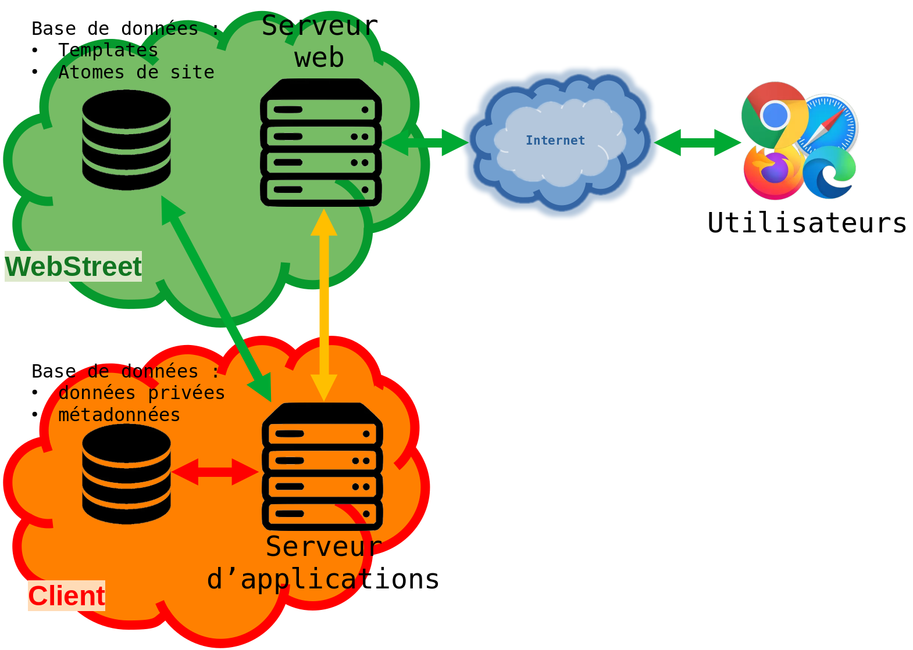
Ainsi, le serveur de base de données, hébergé au sein des locaux de WebStreet, contiendra les bases de données des templates et des atomes de site, alors que le serveur de base de données, hébergé au sein des locaux du client, contiendra les données privées et sensibles de celui-ci.
En outre, afin de pouvoir personnaliser au cas par cas les sites web de chaque client, le serveur d’application, originalement placés au sein de l’infrastructure de WebStreet, est localisé ici chez le client. Ainsi, les équipes de WebStreet effectueront les toutes les modifications générales associées aux moèdles de sites et aux atomes de sites, sur la base de données hébergée par WebStreet, et ces modification serpont automatiquement appliquées chez tous les clients.

Opérations (Services)
En ce qui concerne le déroulé des opérations de production d’un site Web destiné à un client de WebStreet, les étapes ci-dessous , toutes pilotées par la Direction commerciale, seront à suivre pour faire émerger les tenants et aboutissants du besoin dudit client et à réaliser le produit souhaité :
- Présentation des besoins fonctionnels du client : cette phase permettra de dégrossir et d’identifier le contexte et les besoins du client. Cette phase sera réalisée par la Direction commerciale.
- Analyse de informations privées/sensible/confidentielle du client : cette étape sera indispensable à l’identification, au formattage et à la présentation des données clientes vis à vis des modules génériques de template et d’atomes de sites fournis par WebStreet. Cette phase sera effectuée en collaboration avec le service de Sourcing.
- Identification des templates et des atomes de sites nécessaires : cette étape permettra à WebStreet d’identifier les templates et atomes de sites répondant aux besoins du client. Cette phase sera effectuée en collaboration avec l’AMG si nécessaire.
- Identification des templates et atomes de sites à personnaliser : les besoins du client nécessiteront peut-être des aspects de personnalisation relatifs aux templates et atomes de sites fournis par WebStreet. Ces personnalisations devront être identifiées lors de cette phase d’analyse afin d’être documentés et référencés comme il se doit, au sein du dictionnaire des personnalisations, avant la réalisation concrête du besoin. Cette phase sera effectuée en collaboration avec le CMG si nécessaire.
- Réalisation du site client : après avoir recensé les besoins du client, les templates et atomes de sites nécessaires et les personnalisations de ceux-ci, la phase de réalisation produira concrètement le site désiré. Cette phase sera réalisée par une équipe de développement localisée de 8 à 12 heures de distance maximum.
- Livraison du site client : après son développement, la livraison du site sera réalisée par la Direction commerciale qui notera les améliorations souhaitées par le client et les retours d’expérience de celui-ci.
- Remplissage du site : le site web fourni au client sera constitué de templates et des atomes de site idetifié précédemment et sera donc dépourvu de toute donnée du client lui-même. Ainsi, ces données privées devront être intégrées au sein de ces boites vides par les équipes de client lui-même. WebStreet ne sera pas acteur de cette phase et ne fournira que quelques données fictives pour s’assurer que le site est fonctionnel et aussi pour donner un exemple concret d’utilisation de celui-ci.

ANNEXES

Dictionnaire de personnalisation

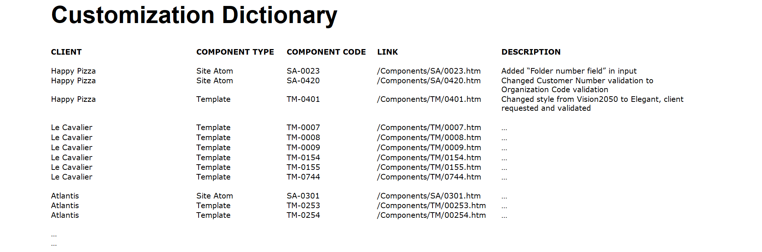

Encapsulation de sites

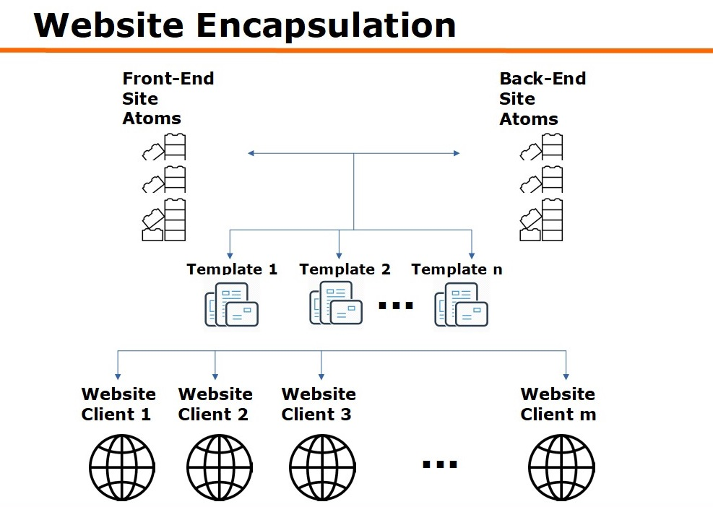

Dictionnaire d’atomes de site
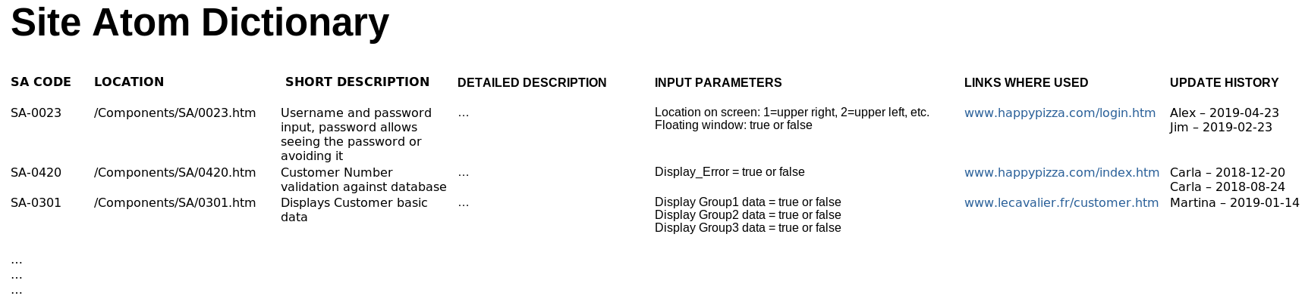

Dictionnaire de contrôle de configuration
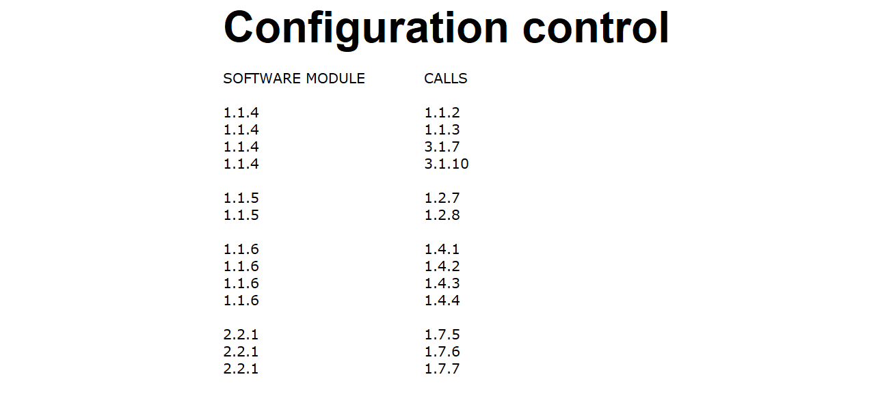

Dictionnaire de personnalisation

RACI
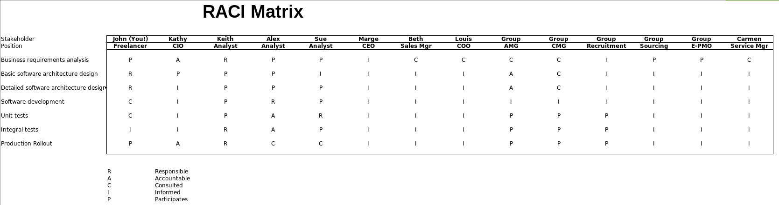

Parties prenantes
